|  |  |  |
| --- | --- | --- |
| **ثانوية سيدي أحمد بناصر التآهيلية : زاكورة** |  | **جذع مشترك علوم:1** |
| **2009 ِ/ 2008** | **مادة : الفيزياء والكيمياء**  **مدة الإنجاز: ساعتان (2h)** | **الاستاذ: ازوكاغ يوسف** |

**الكيمياء:(7 نقط)**

1. **أذكر مبدأ تقنيات الاستخراج المستعملة في الكيمياء بالنسبة ل:**

* 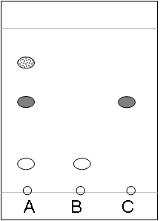**الاستخراج بالمراثة.(1ن)**
* الاستخراج بالمذيب. (1ن)

1. أعط تبيانة التركيب التجريبي المستعمل لاستخراج الزيوت العطرية من الأزهار؟(1.5ن)
2. خلال التحليل الكروماتوغرافي للمواد التالية:

A زيت عطر الخزامى.

B الليناليل.

C أسيتات الليناليل.

3-1- اعتمادا على المخطط جانبه، حدد، معللا جوابك، المواد الخالصة و المواد المركبة ؟(1ن)

3-2- حدد الأنواع الكيميائية التي تم الكشف عن وجودها في زيت عطر الخزامى؟ علل جوابك ؟(1.5ن)

-3-3أحسب النسبة الجبهية  لأسيتات الليناليل ؟(1ن)

**الفيزياء:(13نقط)**

**التمرين الأول:(6 نقط)**

نعتبر جسما كتلته  يوجد على ارتفاع  من سطح كوكب الأرض.

1. أعط تعبير شدة قوة التجاذب الكوني التي يطبقها الكوكب على الجسم ؟(0.5ن)
2. أعط مميزات هذه القوة.ومثلها في شكل بدون سلم ؟(1ن)
3. أعط تعبير شدة وزن هذا الجسم ؟(0.5ن)
4. بين أن شدة الثقالة عند الارتفاع  , تكتب :  ؟ (1ن) (نهمل دوران الأرض حول نفسها)

حيث  شدة الثقالة على سطح الأرض () وR شعاع الأرض ().

4- أحسب  عندما تكون  ؟(0.75ن)

5- شدة وزن جسم على سطح الأرض هي: .

5-1- أحسب كتلة هذا الجسم ؟(0.5ن)

5-2- أحسب شدة وزنه عند الارتفاع ؟(0.75ن)

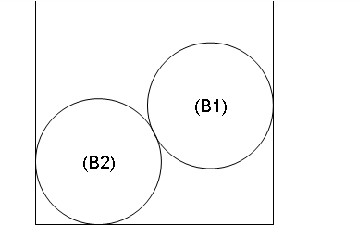6- عندما تكون , بين أن ؟(1ن)

B

A

**التمرين الثاني:(3 نقط)**

نضع كريتين وداخل علبة على شكل متوازي المستطيلات تتسع فقط للكريتين.( انظر الشكل).

1. اجرد القوى المطبقة على الكرية ؟(0.75ن)
2. المجموعة المدروسة هي. أجرد جميع القوى المطبقة عليها ؟ ثم صنفها الى قوى الداخلية وقوى خارجية ؟ (1.5ن)

C

1. ما نوع القوة المقرونة بتأثير التماس بين الكريتين ؟(0.75ن)

D

**التمرين الثالث:(4 نقط)**

مكبس

ندخل غازثنائي الأوكسجين2O في أسطوانة توجد في وضع رأسي ومزودة بمكبس متحرك كتلته مهملة ومساحته  2cm 50 = S.

هذا الغاز يوجد تحت الضغط الجوي (Pa105=atmP).

1. عرف الضغط الجوي؟(0.5ن)

أسطوانة

1. أعط مميزات القوة الضاغطة التي يؤثر بها الهواء الخارجي على المكبس؟(2ن)

غاز ثنائي الأوكسجين

2O

1. مثل هذه القوة بإختيار سلم مناسب؟ (0.5ن)
2. لقياس ضغط الغاز نستعمل مضغاط فرقي يحتوي على 20 تدريجة من 0 الىbar10.علما أن

الإبرة تشير إلى التدريجة 14.ماهي قيمة هذا الضغط ؟(1ن) نذكر أن :( Pa105=bar1)

**ملحوظة: يؤخذ بعين الاعتبار تنظيم ورقة التحرير**

**يجب أن تعطى العلاقة الحرفية قبل التطبيق العددي**